二 年级作业布置公示
第 4 周 3 月 7 日 星期 一 |  |  |  |  | 总计完成时间
作业类型 | 作业内容 |  |  |  | 30分钟
作业类型 | 语文（课题__） | 数学（课题 ） | 英语（课题 ） | 体育与健身 | 30分钟
1.口头 | 1、说说什么是千人糕？千人糕是怎么做的？  2、预习第六课。  3、读p21词语 | 1、听算（一）12  2、复习书P18 | 1.朗读书本10.11.13页，拼读单词。  2.朗读图1、2内容，跟视频练儿歌。 |  | 30分钟
2.书面 |  |  |  |  | 30分钟
3.实践 |  |  |  | 健美操 | 30分钟
4. |  |  |  |  | 30分钟
5. |  |  |  |  | 30分钟
预计  完成时间 | 9分钟 | 9分钟 | 9分钟 | 3分钟 | 30分钟

二 年级作业布置公示
第 4 周 3 月 8 日 星期 二 |  |  |  |  | 总计完成时间
作业类型 | 作业内容 |  |  |  | 30分钟
作业类型 | 语文（课题__） | 数学（课题 ） | 英语（课题 ） | 体育与健身 | 30分钟
1.口头 | 1.说一说身边哪些事物需要很多人的劳动才完成的。  2.预习第七课。  3.准备第六课默写。 | 1、听算（一）13  2、用小圆片在位值图上摆734，如果移动两个小圆片会出现哪些情况 | 1.朗读书本10-13页。  2.朗读以下图片内容  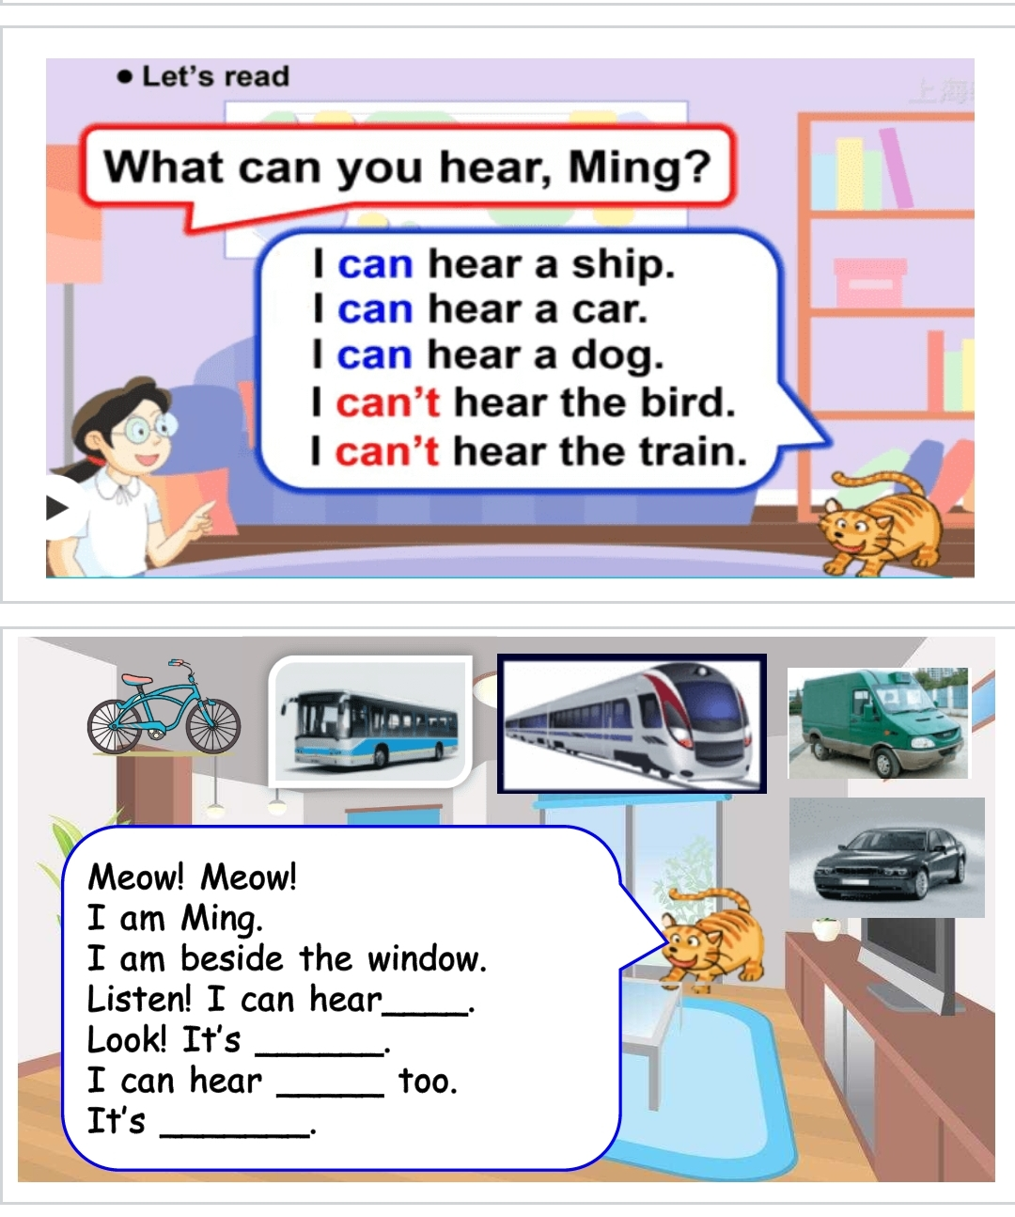  3.背单词。 |  | 30分钟
2.书面 |  |  |  |  | 30分钟
3.实践 |  |  |  | 跳绳30个 | 30分钟
4. |  |  |  |  | 30分钟
5. |  |  |  |  | 30分钟
预计  完成时间 | 9分钟 | 9分钟 | 9分钟 | 3分钟 | 30分钟

二 年级作业布置公示
第 4 周 3 月 10 日 星期 四 |  |  |  |  | 总计完成时间
作业类型 | 作业内容 |  |  |  | 30分钟
作业类型 | 语文（课题_7一匹出色的马_） | 数学（课题 ） | 英语（课题 ） | 体育与健身 | 30分钟
1.口头 | 复习课文1～3自然段，有感情地朗读，体会春天景色的“异常美丽 | 1、预习书P20-21；  2、观察钟面，并制作钟面 | 预习书本14-17页，尝试朗读单词。 |  | 30分钟
2.书面 |  |  |  |  | 30分钟
3.实践 |  |  |  | 仰卧起坐30个 | 30分钟
4. |  |  |  |  | 30分钟
5. |  |  |  |  | 30分钟
预计  完成时间 | 9分钟 | 9分钟 | 9分钟 | 3分钟 | 30分钟

二 年级作业布置公示
第 4 周 3 月 11 日 星期 五 |  |  |  |  | 总计完成时间
作业类型 | 作业内容 |  |  |  | 30分钟
作业类型 | 语文（课题_7一匹出色的马_） | 数学（课题 ） | 英语（课题 ） | 体育与健身 | 30分钟
1.口头 | 有感情地朗读课文，完成课后第二题口头作业。 | - 听算（一）14-15  - 预习书P22-23 | 预习书本14-17页，尝试朗读单词。 |  | 30分钟
2.书面 |  |  |  |  | 30分钟
3.实践 |  |  |  | 健美操 | 30分钟
4. |  |  |  |  | 30分钟
5. |  |  |  |  | 30分钟
预计  完成时间 | 9分钟 | 9分钟 | 9分钟 | 3分钟 | 30分钟

